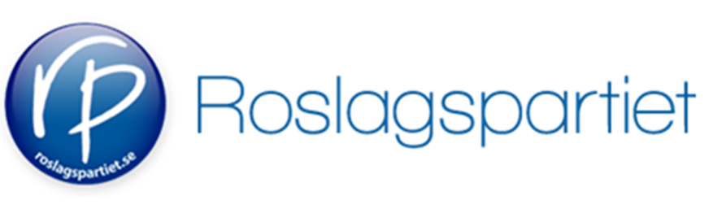

Motion nr 44: Byta namn på utmärkelse.

Sedan 2022 har kommunen inrättat en utmärkelse som heter ”Årets möjliggörare”.

På kommunens hemsida kan man läsa vad årets möjliggörare innebär:

”Om utmärkelsen Årets möjliggörare
Syftet med Österåkers kommuns utmärkelse Årets möjliggörare är att uppmärksamma medarbetare som aktivt arbetar för kommunens utveckling med invånarnas bästa i fokus.
Utmärkelsen omfattar anställda i Österåkers kommun. Såväl enskilda medarbetare som en arbetsgrupp kan nominera sig själva eller andra till utmärkelsen.
Priset består av ett bidrag för kompetensutveckling samt den specialdesignade statyetten Level up av konstnären Tomas Lacke, som bor och verkar i Åkersberga.
Juryn består av politiker och tjänstepersoner i Österåkers kommun.”

Nyligen presenterades en rapport från BRÅ, Brottsförebyggande rådet, med namnet

” Möjliggörare för kriminella nätverk

Om möjliggörare i kommunal, statlig och privat sektor”

Det är en allvarstyngd rapport där man konstaterar att kriminella nätverk och kriminella personer använder sig av så kallade ”Möjliggörare”
Definitionen möjliggörare i BRÅ rapporten är:
” Personer som utnyttjar sin anställning för att hjälpa kriminella nätverk är relativt ovanliga på de flesta arbetsplatser. Men de är mycket eftertraktade för nätverken, och deras agerande kan få allvarliga konsekvenser för både verksamheten och samhället i stort. De nätverkskriminella utnyttjar släkt och vänner, men även personer som inte själva är medvetna om sin roll som möjliggörare. Det visar en rapport som Brå publicerar idag.
En möjliggörare är en person som missbrukar sin anställning eller sitt uppdrag i kommunal, statlig eller privat sektor för att hjälpa kriminella nätverk. Den information som en möjliggörare bidrar med behöver inte vara hemlig, utan det är den sammantagna informationen och kunskapen från insidan som är användbar för nätverken.”

Då ”Möjliggörare” nu blir synonymt med kriminellas inflytande i samhällets alla skikt är det olyckligt att Österåkers kommun använder sig av just den formuleringen i en utmärkelse. Det kan skada varumärket Österåkers kommun och ge en möjlighet till ironi över pristagarnas prestationer.

Roslagspartiet yrkar att:
Kommunstyrelsen ges uppdrag att döpa om utmärkelsen ”Årets möjliggörare”

Johan Agge:______________________

